Технические характеристики мотор-редуктора цилиндрического 4MC2S80 - 4MC2S100
Тип | Частота вращения выходного вала об/мин | Передаточное число | Номинальнай крутящий момент,Нм | Сервис-фактор | Мощность электро-двигателя | Электродвигатели Able (Италия) | Вес, кг
4MC2S80 | 28 | 25,4 | 263 | 1,7 | 0,75 | MS90L-8 | 34
 |  |  | 386 | 1,2 | 1,1 | MS100L1-8 | 41
 |  | 50,7 | 256 | 1,8 | 0,75 | MS802-4 | 27
 |  |  | 370 | 1,2 | 1,1 | MS90S-4 | 30
 | 35,5 | 25,4 | 284 | 1,6 | 1,1 | MS90L-6 | 33
 |  |  | 381 | 1,2 | 1,5 | MS100L6 | 39
 |  | 40,2 | 294 | 1,5 | 1,1 | MS90S-4 | 30
 |  |  | 399 | 1,1 | 1,5 | MS90L-4 | 32
 | 45 | 20 | 224 | 2,0 | 1,1 | MS90L-6 | 33
 |  |  | 300 | 1,5 | 1,5 | MS100L6 | 39
 |  | 31,9 | 233 | 1,9 | 1,1 | MS90S-4 | 30
 |  |  | 317 | 1,4 | 1,5 | MS90L-4 | 32
 | 56 | 25,4 | 252 | 1,8 | 1,5 | MS90L-4 | 32
 |  |  | 370 | 1,2 | 2,2 | MS100L1-4 | 39
 | 71 | 20 | 199 | 2,3 | 1,5 | MS90L-4 | 32
 |  |  | 291 | 1,5 | 2,2 | MS100L1-4 | 39
 |  |  | 397 | 1,1 | 3 | MS100L2-4 | 43
 | 90 | 15,2 | 221 | 2,0 | 2,2 | MS100L1-4 | 39
 |  |  | 302 | 1,5 | 3 | MS100L2-4 | 43
 | 112 | 11,9 | 173 | 1,7 | 2,2 | MS100L1-4 | 39
 |  |  | 236 | 1,3 | 3 | MS100L2-4 | 43
 |  |  | 311 | 1,0 | 4 | MS112M-4 | 50
 |  | 25,4 | 182 | 2,5 | 2,2 | MS90L-2 | 33
 |  |  | 248 | 1,8 | 3 | MS100L-2 | 41
 |  |  | 329 | 1,4 | 4 | MS112M-2 | 46
 | 140 | 10 | 261 | 1,7 | 4 | MS112M-4 | 50
 |  |  | 358 | 1,3 | 5,5 | MS132S-4 | 66
 |  | 20 | 259 | 1,7 | 4 | MS112M-2 | 46
 |  |  | 354 | 1,3 | 5,5 | MS132S1-2 | 58
 | 180 | 7,7 | 201 | 1,7 | 4 | MS112M-4 | 50
 |  | 15,2 | 269 | 1,7 | 5,5 | MS132S1-2 | 58
 | 224 | 13,4 | 173 | 1,7 | 4 | MS112M-4 | 50
 |  |  | 237 | 1,3 | 5,5 | MS132S1-2 | 58
 | 280 | 10 | 129 | 3,5 | 4 | MS112M-4 | 50
 |  |  | 177 | 2,5 | 5,5 | MS132S1-2 | 58
4MC2S100 | 28 | 23,8 | 476 | 1,7 | 1,5 | MS100L2-8 | 55
 |  |  | 708 | 1,2 | 2,2 | MS112M-8 | 57
 |  | 49,2 | 489 | 1,7 | 1,5 | MS90L-4 | 40
 |  |  | 717 | 1,1 | 2,2 | MS100L1-4 | 48
 | 35,5 | 23,8 | 518 | 1,6 | 2,2 | MS112M-6 | 54
 |  |  | 706 | 1,2 | 3 | MS132S-6 | 73
 |  | 38,5 | 561 | 1,5 | 2,2 | MS100L1-4 | 48
 |  |  | 765 | 1,1 | 3 | MS100L2-4 | 52
 | 45 | 20,9 | 455 | 1,8 | 2,2 | MS112M-6 | 54
 |  |  | 620 | 1,3 | 3 | MS132S-6 | 73
 |  | 30,3 | 441 | 1,9 | 2,2 | MS100L1-4 | 48
 |  |  | 602 | 1,4 | 3 | MS100L2-4 | 52
 | 56 | 23,8 | 473 | 1,7 | 3 | MS100L2-4 | 52
 |  |  | 621 | 1,3 | 4 | MS112M-4 | 58
 | 71 | 20,9 | 546 | 1,5 | 4 | MS112M-4 | 58
 |  |  | 748 | 1,1 | 5,5 | MS132S-4 | 74
 | 90 | 16,2 | 423 | 1,7 | 4 | MS112M-4 | 58
 |  |  | 580 | 1,3 | 5,5 | MS132S-4 | 74
 | 112 | 12,6 | 451 | 1,5 | 5,5 | MS132S-4 | 74
 |  |  | 611 | 1,1 | 7,5 | MS132M-4 | 82
 | 140 | 9,9 | 480 | 1,3 | 7,5 | MS132M-4 | 82
 |  | 20,9 | 503 | 1,6 | 7,5 | MS132S2-2 | 75
 | 180 | 16,2 | 390 | 1,9 | 7,5 | MS132S2-2 | 75
 | 224 | 12,6 | 303 | 2,3 | 7,5 | MS132S2-2 | 75
 | 280 | 9,9 | 238 | 2,6 | 7,5 | MS132S2-2 | 75

Габаритные и присоединительные размеры 4MC2S80 - 4MC2S100
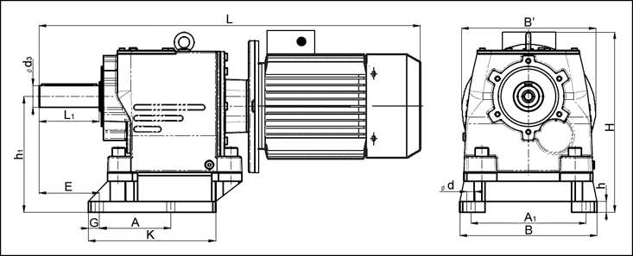
Типоразмер | типоразмер двигителя | L, мм | H, мм | B, мм | B', мм | h1, мм | A, мм | A1, мм | E, мм | G, мм | d, мм | h, мм | K, мм | d3, мм | L1, мм
4MC2S80 | 80 | 582 | 290 | 224 | 200 | 170 | 115 | 180 | 75 | 22 | 12 | 15 | 238,5 | 35 | 80
 | 90S | 617 | 400
 | 90L | 647 | 430
 | 100L | 657 | 440 |  | 250
 | 112M | 697 | 448
 | 132S | 732 | 503 |  | 300
4MC2S100 | 90L | 703,5 | 464,2 | 250 | 200 | 212 | 130 | 210 | 110 | 20 | 15 | 20 | 232 | 45 | 110
 | 100L | 713,5 | 474,2 |  | 250
 | 112M | 753,5 | 482,2
 | 132S | 788,5 | 537,2 |  | 300
 | 132M | 828,5 | 537,2
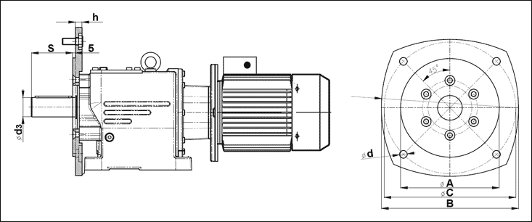
Типоразмер | S | h | d | A | B | C
4MC2S80 | 75(85*) | 12(14*) | 14 | 180 | 250 | 240
4MC2S100 | 105(115*) | 12(14*) | 14 | 230 | 280 | 275
* - в скобках указаны размеры для МЦ2С80 и МЦ2С100 соответственно

Монтажные позиции 4MC2S80 - 4MC2S100
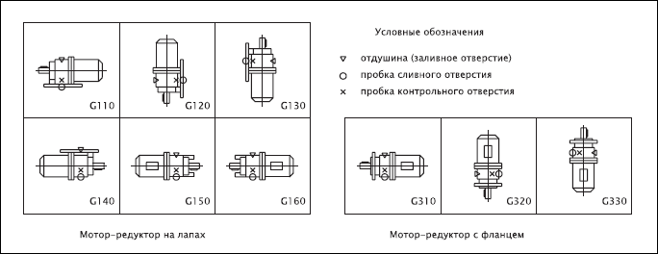

ПРИМЕР УСЛОВНОГО ОБОЗНАЧЕНИЯ ПРИ ЗАКАЗЕ:
Мотор-редуктор 4MC2S-80-56-2.2-G110, где:
4MC2S-80 - типоразмер мотор-редуктора;
56 - частота вращения выходного вала, об/мин;
2,2 - мощность электродвигателя, кВт;
G110 - монтажная позиция.

